Blueprint / Workbook das configurações e processos SF

Projeto | Projeto SAP – Projeto Implementação de SuccessFactors
Nome do Processo | Plano de Desenvolvimento Individual (PDI)
Sub-Processo
Autores (Nome/Email) | Fernanda Nahas (fernanda.nahas@hrst.com.br), Priscila Faustino (priscila.faustino@hrst.com.br), Rodney Amancio (rodney.amancio@hrst.com.br), Leonardo Amaro (leonardo.amaro@hrst.com.br)
Módulo | PDI | Data | 05/03/2015 | Versão | V1

ÍNDICE

1. Objetivo 2
2. Visão Geral do Processo 3
3. Fluxo do Processo 4
4. Descrição Detalhada do Processo 5
4.1 Plano de Desenvolvimento Individual 5
4.2 Atividades de aprendizagem 6
5. Pontos de Atenção 8
6. Anexos 8
7. Comentários 8

Objetivo

O objetivo deste documento é descrever as configurações e processos de PDI – Plano de Desenvolvimento Individual de uma forma objetiva, mas que forneça todas as informações necessárias para que na próxima fase do projeto (Realização) os sistemas possam ser adequados para atender a este processo sem impactar os demais negócios da Votorantim.

Visão Geral do Processo
O módulo de Plano de Desenvolvimento faz parte do processo de Avaliação de Performance e permite a definição de um Plano de Desenvolvimento Individual, para ajudar o empregado a desenvolver suas competências através de ações de aprendizagem. Este módulo se parece com o módulo de Administração de Metas, porém é relativo somente à Metas Individuais.


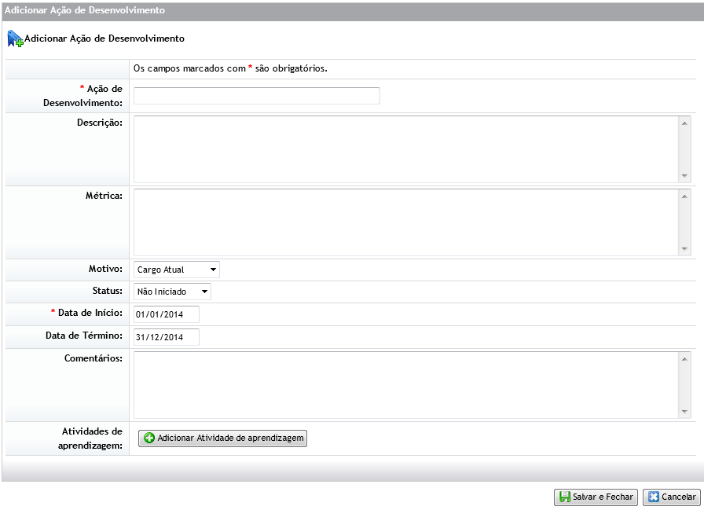
Cada Objetivo de Desenvolvimento pode conter uma ou mais atividades de aprendizagem.

Fluxo do Processo

O preenchimento e monitoramento do plano de desenvolvimento está incluso no processo de Avaliação de Performance do empregado.
Nas etapas de Feedback dos processos de avaliação 90, 180 e 360, ambos empregado e gestor podem inserir e editar as metas de desenvolvimento para o empregado.

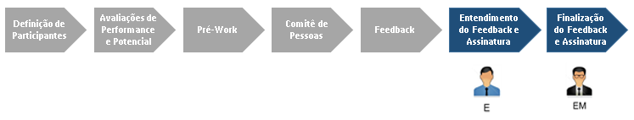
E = Empregado
EM = Gestor

Durante todo o processo o Plano de Desenvolvimento Individual estará aberto para qualquer tipo de atualização e poderá ser acessado através do Menu:

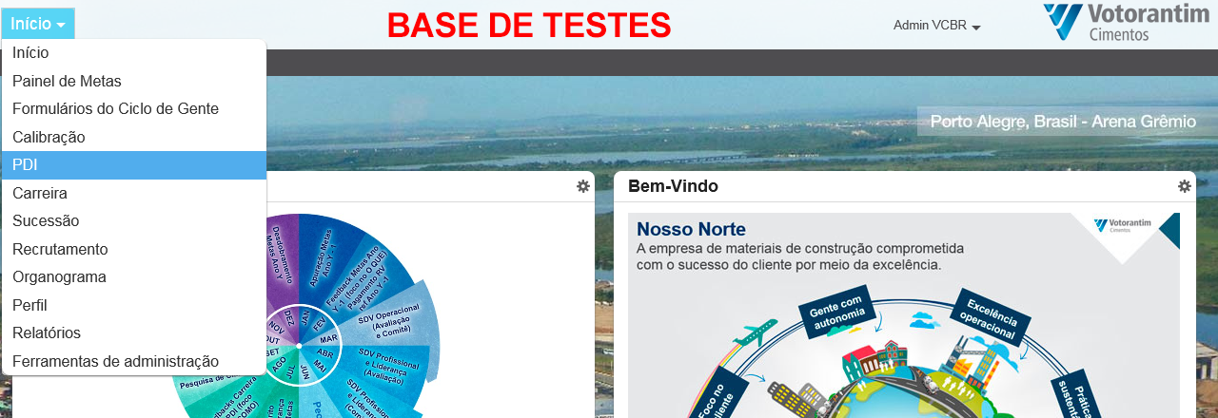

Descrição Detalhada do Processo

4.1 Plano de Desenvolvimento Individual

Nas etapas de Feedback da fase de pós avaliação do processo de Avaliação de Performance, ambos gestor e empregado poderão inserir novas metas de desenvolvimento, com suas respectivas atividades de aprendizagem.
O preenchimento dos campos de Metas de Desenvolvimento é similar às metas comuns, com algumas diferenciações:

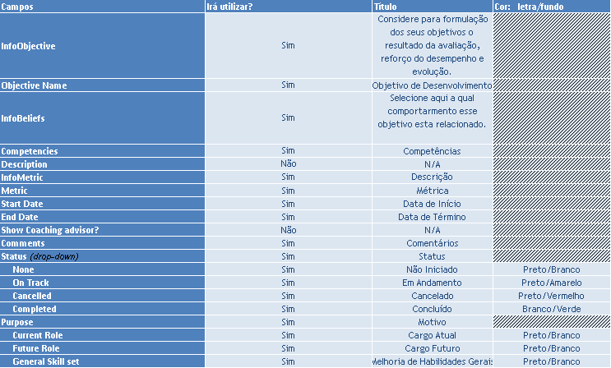

As permissões de acesso ao PDI – Plano de Desenvolvimento Individual segue conforme abaixo:
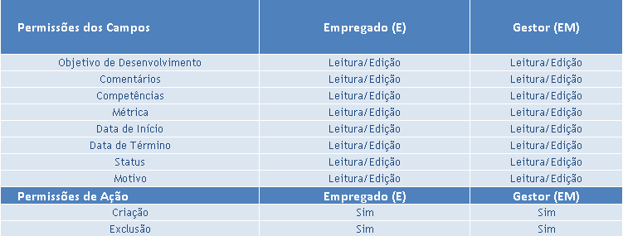

4.2 Atividades de aprendizagem
As atividades de aprendizagem estão registradas em um outro plano, mas estão ligados às metas de desenvolvimento, conforme definição abaixo:
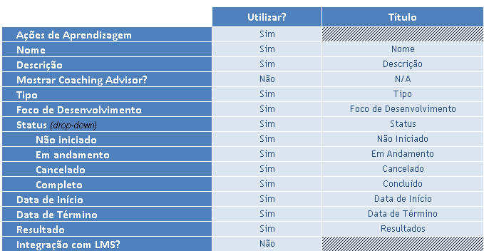

Nas etapas em que são permitidas atualizações de metas de desenvolvimento, ambos gestor e empregado poderão incluir ou excluir metas de desenvolvimento e atividades de aprendizagem. Aqui estão as permissões para estas situações:

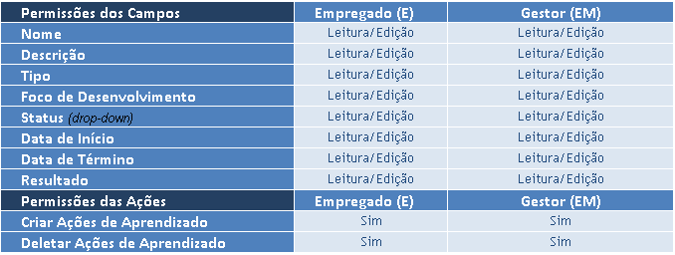

Pontos de Atenção

- O PDI – Plano de Desenvolvimento Individual estará aberto para gestores e empregados durante o ano todo, portanto, poderá ser constantemente atualizado.

- O atual escopo do projeto prevê somente a migração das informações SAP > SuccessFactors, o caminho inverso não está contemplado.

Anexos

Workbook: 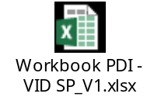

Atas de reunião: 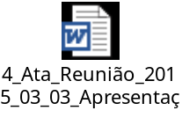

Comentários
Sem comentários adicionais.

